1. Implementar o classificador Percepron Simples e aplicar ao problema OR, AND e NOT. Para tanto, deve-se gerar uma base de dados artificiais contendo valores próximos para cada um ́ dos valores de cada uma das classes. Além disto, aplicar o classificador Perceptron Simples ao problema da flor ́Iris, considerando as classes Setosa e Outras (Versicolor e Virgínica).
   1. Classificação da porta OR

A porta logica OR segue fundamentalmente a seguinte tabela.

|  |  |  |
| --- | --- | --- |
| X1 | X2 | Y |
| 0 | 0 | 0 |
| 0 | 1 | 1 |
| 1 | 0 | 1 |
| 1 | 1 | 1 |

Foi criado um vetor de treinamento com valores próximos a 1 e 0 da seguinte forma.

%% Parâmetros

%Número de amostras geradas

n = 50;

%%

%Gerando dados de treinamento aleatoriamente

r1 = (rand(n,2)*2 - 1)/5; %Gerando valores na faixa de [-0.2;0.2]

r2 = round(rand(n,2)); %Gerando valores valores 0 ou 1

r = r1 + r2;

x = r

A partir do vetor de entradas é feito o cálculo do vetor de saídas desejas. O cálculo é feito através do operador OR existente no Matlab.

y = round(x(:,1)) | round(x(:,2));

O resultado obtido é exibido no gráfico a seguir.

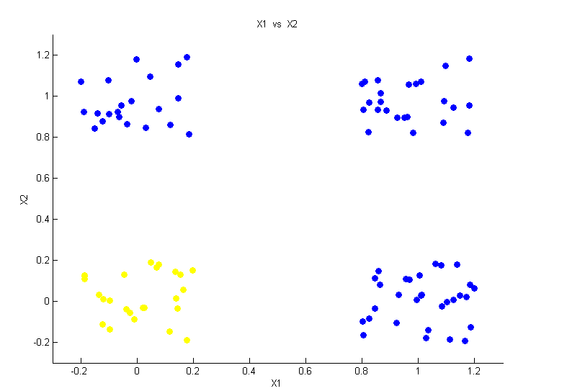

Como pode ser observados os valores estão concentrados nos zeros e uns com uma variação de até 0.2 .

É adicionado o bias ao vetor de treinamento e junto com a saídas calculadas ambos são utilizados no treinamento.

%Adicionando bias

x = [ones(n,1) x];

[W err] = perceptron(x,y,0.01,100);

A saída do treinamento são os valores dos pesos sinápticos do perceptron e um vetor com os erros obtidos ao longo das épocas do treinamento. Abaixo tem-se o gráfico do erro. Em azul o erro percentual obtido ao longo do treinamento e em verde o erro médio quadrático.

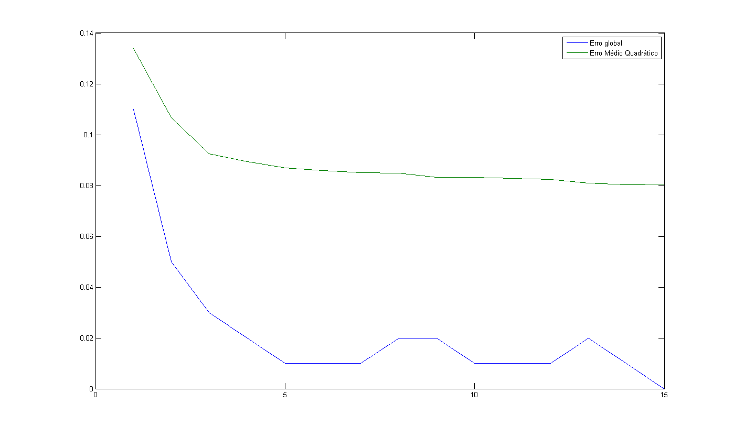

Após o treinamento é possível visualizar a superfície de decisão obtida.

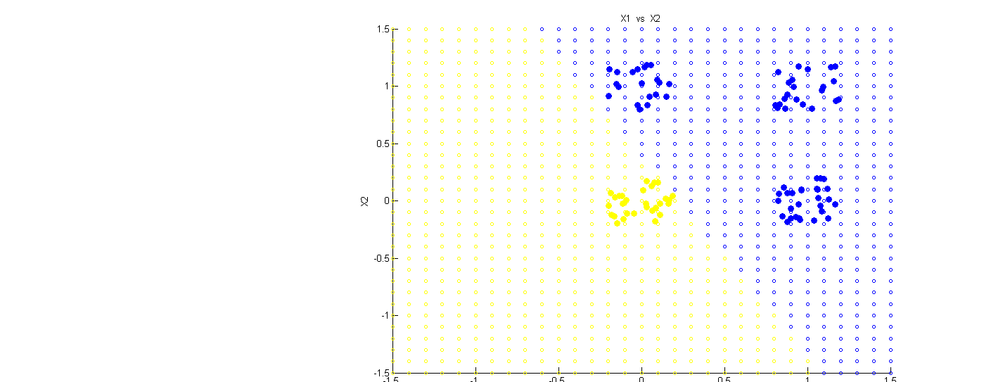

* 1. Classificação da porta AND

A porta logica AND segue fundamentalmente a seguinte tabela.

|  |  |  |
| --- | --- | --- |
| X1 | X2 | Y |
| 0 | 0 | 0 |
| 0 | 1 | 0 |
| 1 | 0 | 0 |
| 1 | 1 | 1 |

O vetor de treinamento foi criado da mesma forma que o vetor da porta OR. A partir do vetor de entradas é feito o cálculo do vetor de saídas desejas. O cálculo é feito através do operador AND existente no Matlab.

y = round(x(:,1)) & round(x(:,2));

O resultado obtido é exibido no gráfico a seguir. 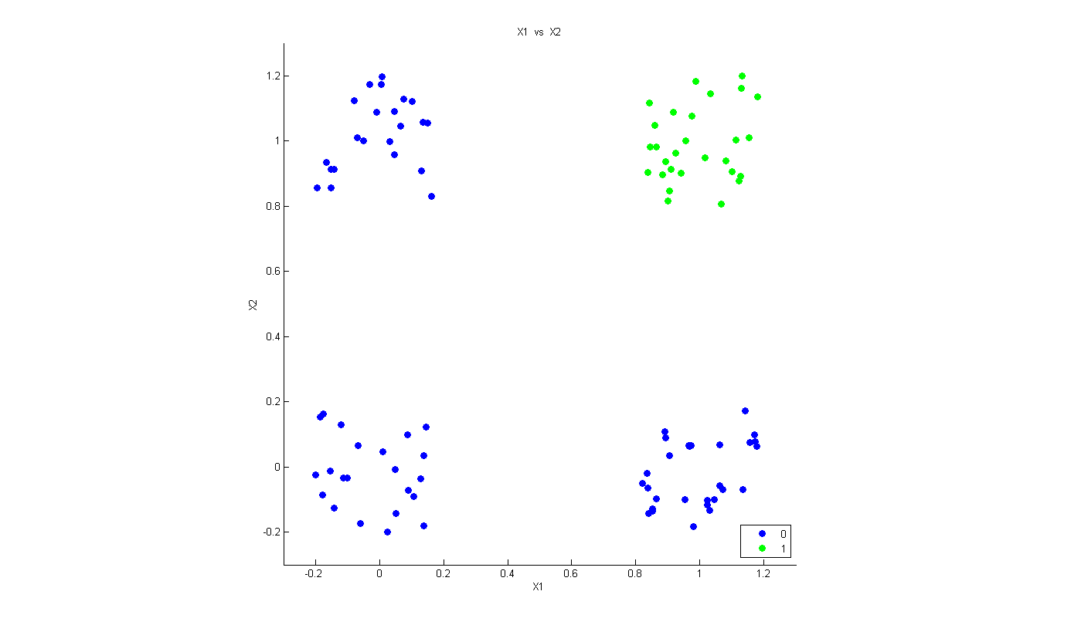

Abaixo tem-se o gráfico do erro. Em azul o erro percentual obtido ao longo do treinamento e em verde o erro médio quadrático.